Báo cáo thực hành - Tuần 5
Lê Đức Sơn - 20194658
Bài 1:
- Source code:
- Chạy chương trình:
Bài 2:
- Source code:
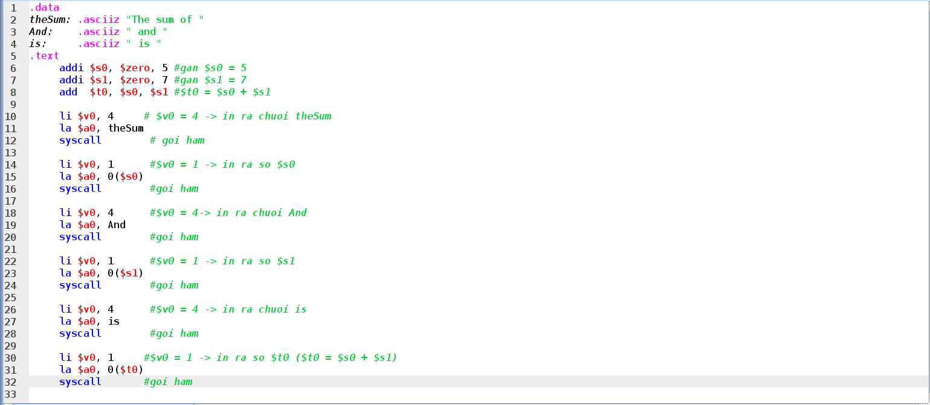
- Chạy chương trình:
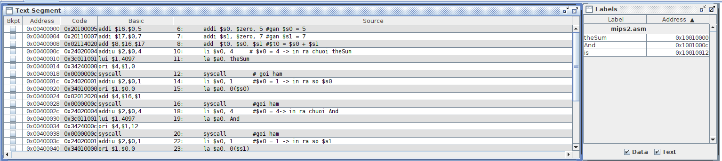

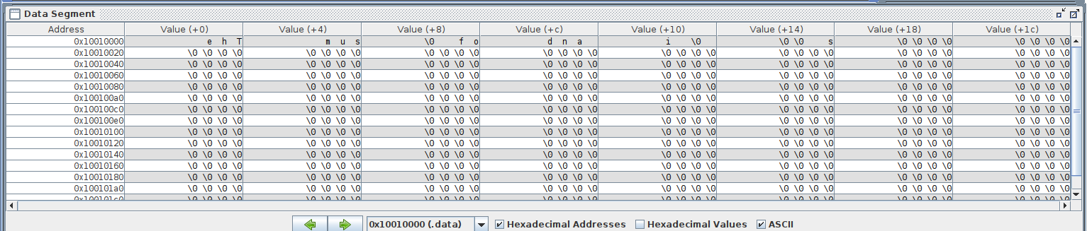
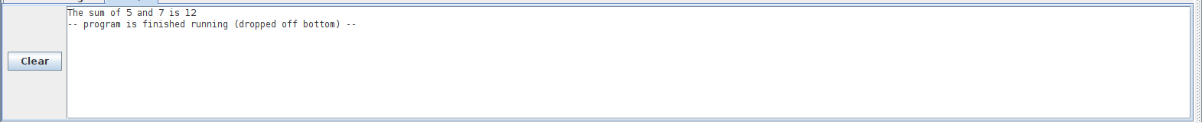
Bài 3:
- Source code:
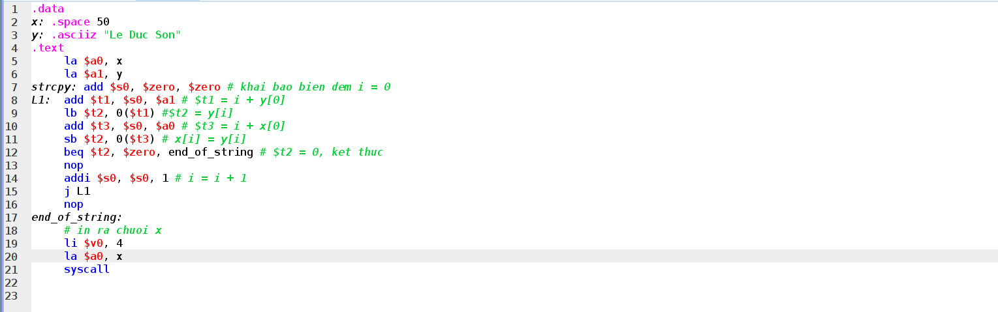
- Chạy chương trình:
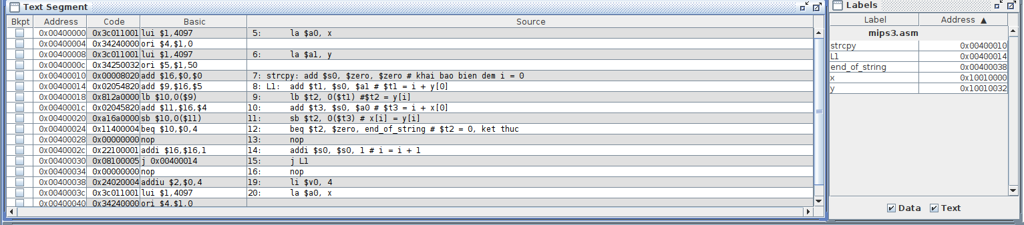
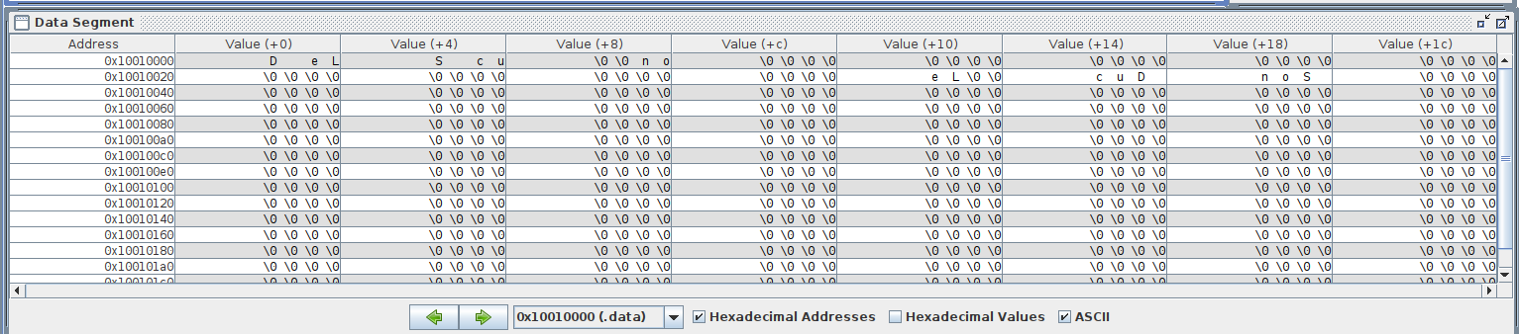

Bài 4:
- Source code:
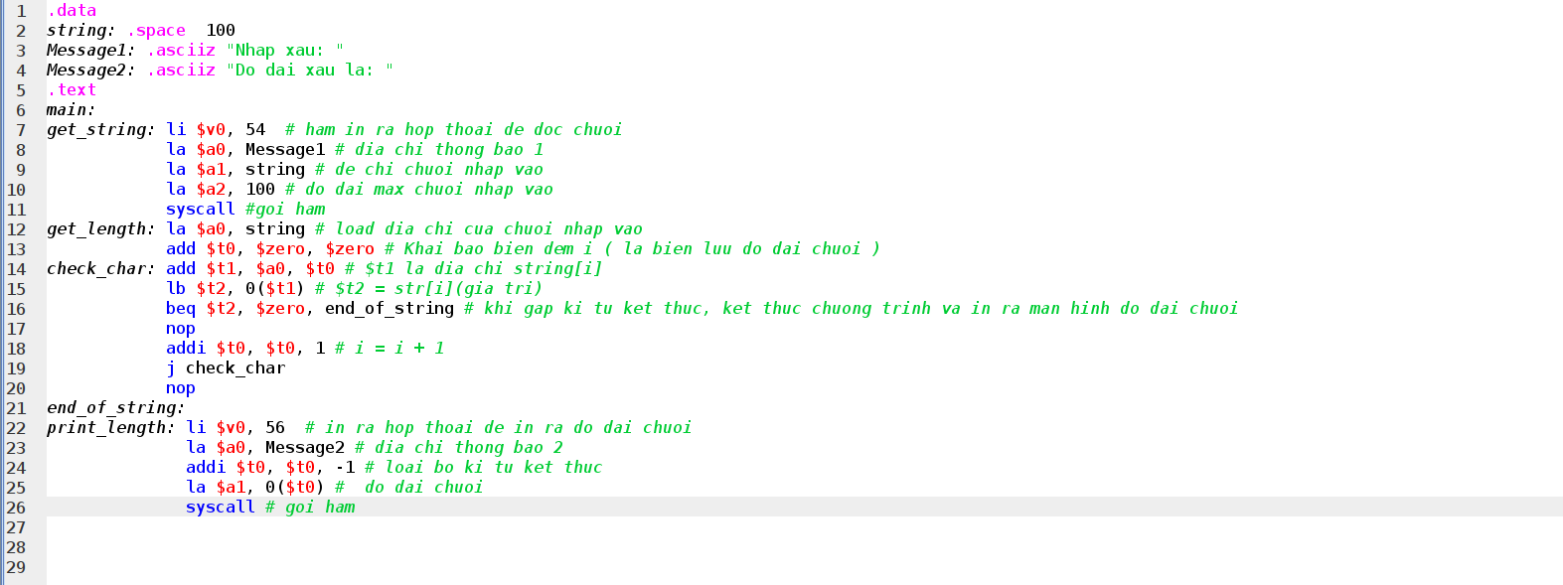

- Chạy chương trình:
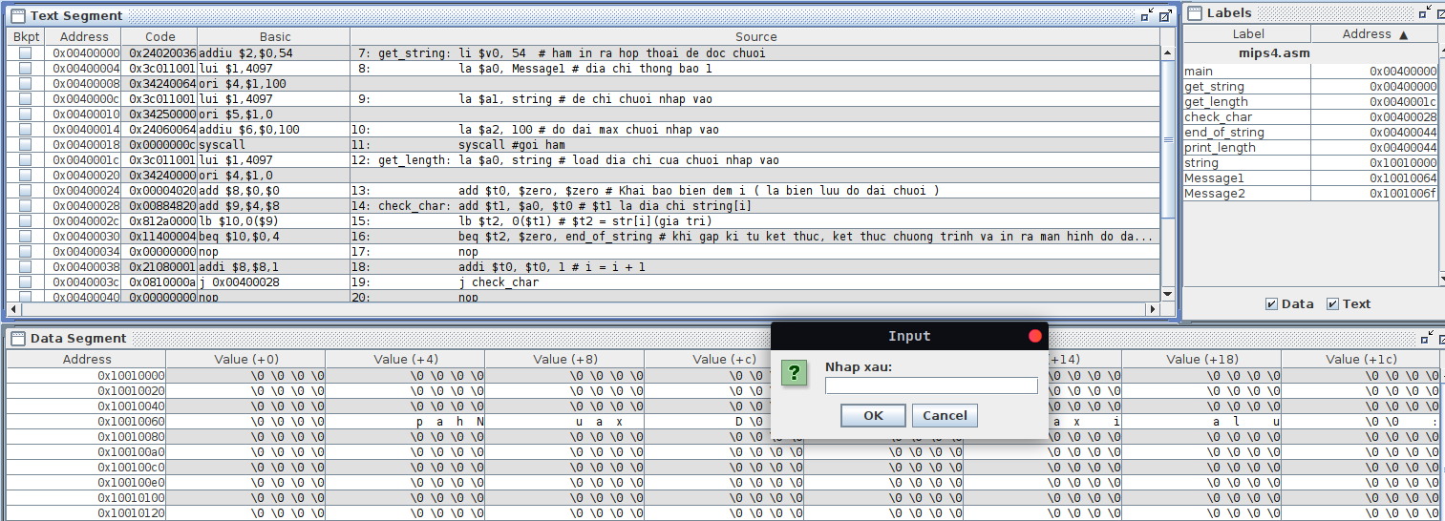
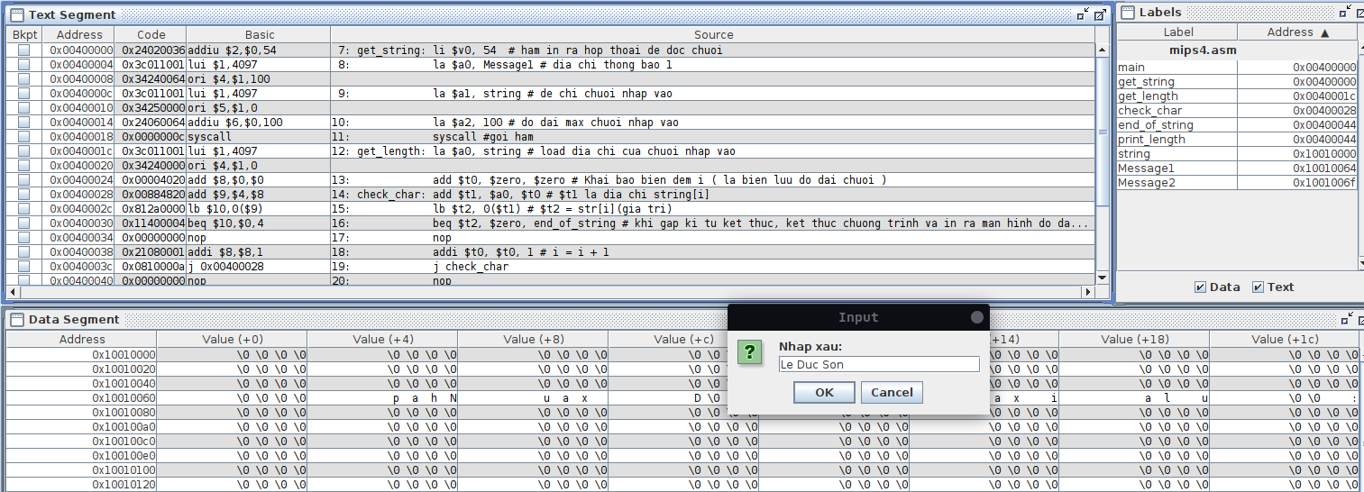
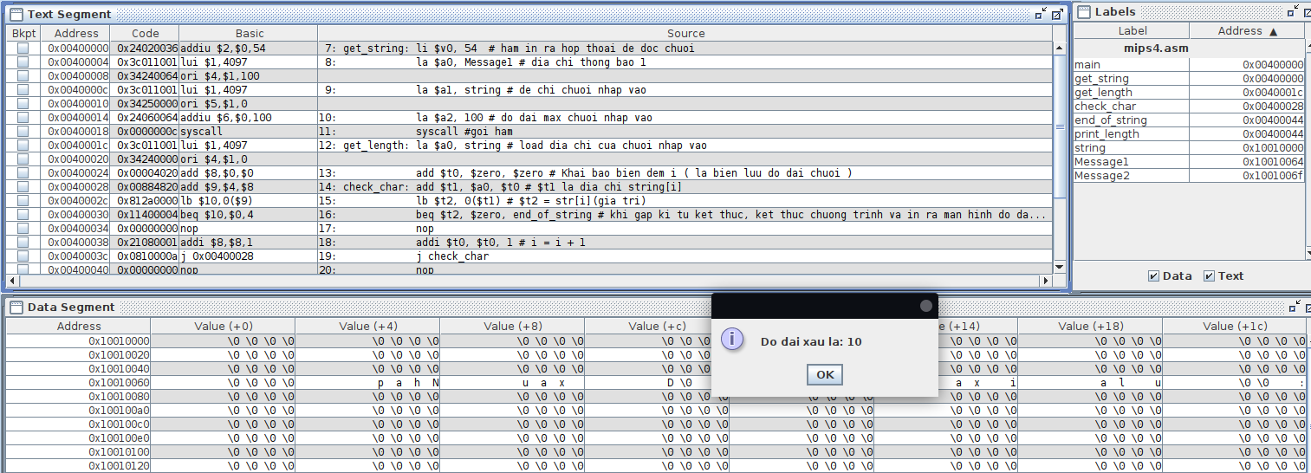

Bài 5:
- Source code:
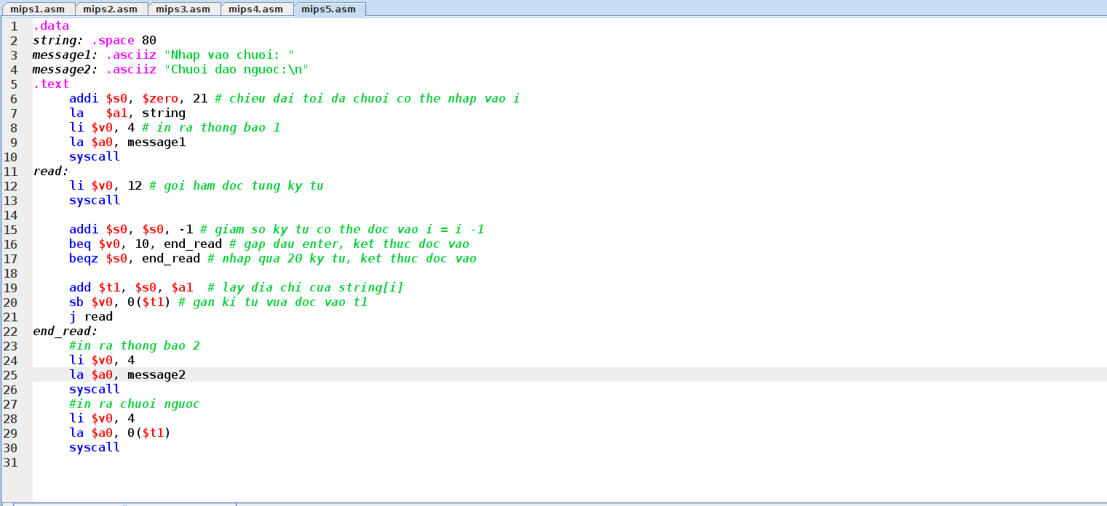

- Chạy chương trình:
- Dưới 20 ký tự:
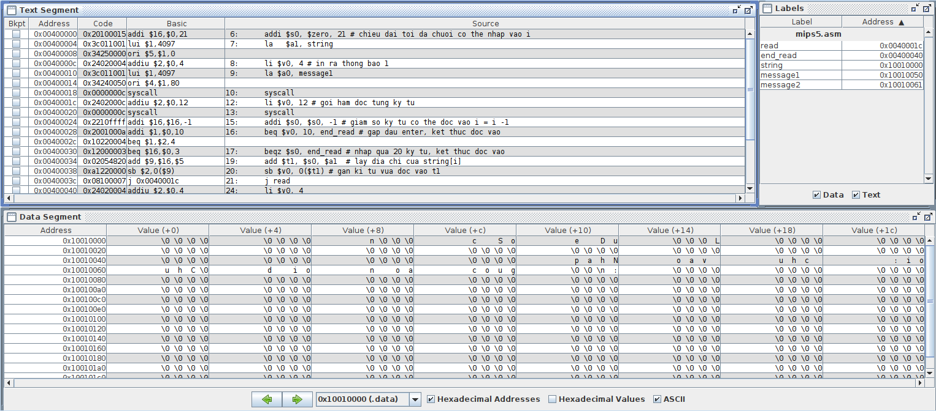
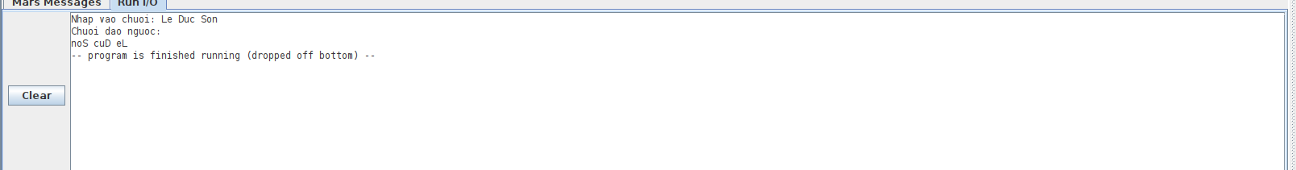
- Trên 20 ký tự:
